**短线交易交易笔记本**

Date：2019-03-06

|  |  |  |  |  |  |
| --- | --- | --- | --- | --- | --- |
| **标的** | **方向** | **支撑位** | **压力位** | **买卖理由** | **Tips** |
| 埃斯顿002747 | 持仓 | 9.21 | 10.55 | 触碰压力位10.65下来 | 持仓2000股 |
| ~~彩虹股份~~ | ~~清仓~~ | ~~6.53~~ | ~~7.11~~ | ~~OLED版块还没有涨停的低价股，涨停有回踩再起来，站上年线~~ | ~~持仓100股~~ |
| ~~尖峰集团~~ | ~~清仓~~ | ~~13.37~~ | ~~14.74~~ | ~~W底形成~~ | ~~持仓400股~~ |
| 新疆交建 | 持仓 | 33.08 | 38.07 | 妖股潜质 | 持仓100股 |
| 德新交运 | 持仓 | 42.17 | 45.78 | 妖股 | 持仓100股 |

|  |  |  |  |  |  |  |  |
| --- | --- | --- | --- | --- | --- | --- | --- |
| **日内** | **交易笔数** | **盈利交易数** | **亏损交易数** | **成功/失败比率** | **平均获利** | **平均亏损** | **总计** |
| **星期一** | 0 | 0 | 0 | 0 | 0 | 0 | 0 |
| **星期二** | 0 | 0 | 0 | 0 | 0 | 0 | 0 |
| **星期三** | 0 | 0 | 0 | 0 | 0 | 0 | 0 |
| **星期四** | 0 | 0 | 0 | 0 | 0 | 0 | 0 |
| **星期五** | 0 | 0 | 0 | 0 | 0 | 0 | 0 |
| **总计** | 0 | 0 | 0 | 0 | 0 | 0 | 0 |

**今日回顾：**

今日周三（3月6日），上证指数高开6点，随后全天震荡上行，三次点打之后突破加仓点，最终，沪指收出略带下影中阳K线，成交量比昨日放大30%，达到某种标准。

**股市要闻：**

上交所：预计科创板交易系统5月底准备就绪

科创板交易系统也在加紧改造调整中，计划将于3月底进行全行业全市场联调联试，预计5月底准备就绪；上交所尚未收到科创板企业的申报材料，也并不存在市场上提及的“首批企业名单”。

上海市发改委：已形成自贸区新片区方案初稿 争取尽快报批

上海层面已形成自贸区新片区总体方案初稿。

回应“结构性去杠杆达到预期目标”：只是达到了当年目标

银保监会日前提出“结构性去杠杆达到预期目标”，结构性去杠杆就是要把企业的杠杆率降下来，同时稳住居民部门的杠杆率。

**只要加上股市的杠杆，房地产的杠杆自然下降。不过股市好了一段时间后，房地产又要起来了，中国人赚了钱，还是会去买房子的。**

宁吉喆：今年将发布新的鼓励外商投资产业目录

在准入前国民待遇和负面清单方面，今年将在农业、采矿业、服务业领域推出更加开放的措施，允许外资在更多领域独资经营。进一步缩减外资准入的负面清单。

银保监会主席郭树清：欢迎更多外资金融机构进入我国市场

目前外资银行、保险公司，外资证券公司等机构进入中国市场将发挥十分积极的作用，不会带来更大风险。

**欢迎更多外资金融机构来我国市场。**

险资入市比例下一步再研究

银保监会主席郭树清3月6日在人大代表团驻地接受记者采访时表示，对于险资入市比例，下一步再研究。

李小加提案： 建议允许国际投资者参与科创板发行全面落实注册制

证监会发布了《科创板首次公开发行股票注册管理办法(试行)》和《科创板上市公司拟持续监管办法(试行)》。

三大运营商回应政府工作报告提速降费要求：坚决落实

今年中小企业宽带平均资费再降低15%，移动网络流量平均资费再降低20%以上，在全国实行“携号转网”，规范套餐设置。

**明日计划：**

03月06日关注：

德新交运、派生科技、四川长虹、飞乐音响、新疆交建、捷成股份

03月07日关注：

埃斯顿换一半到：德新交运、新疆交建

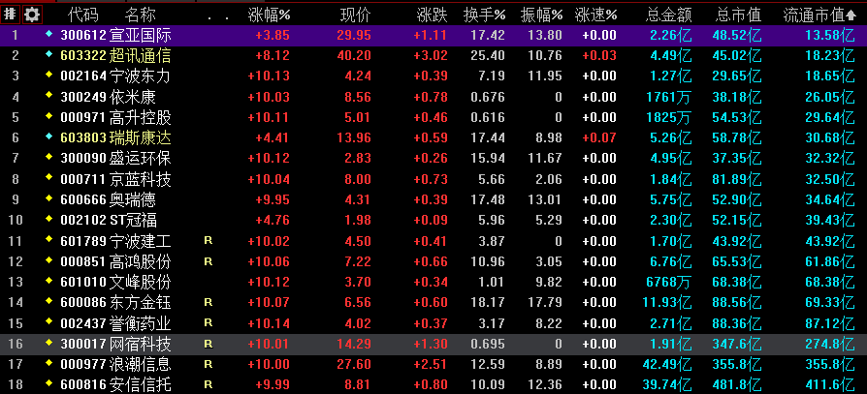

**交易箴言：**

不断地吸取经验教训，最终做到毫无困难地执行，我们只是需要将自己变成一个熟练的操作员、熟练工而已。

炒股不是只看K线，要看财报才能赚大钱。

用基本面用在主要的方面去找股票，用技术图形等技术面作为辅助工具去找合适的买卖点。在游资来的时候，颠倒一下，要用技术图形做主要的，基本面做辅助。这样就能避免踩雷。